1 Содержание

1. Содержание ……………………………………………………………………………………1
2. Устройство ……………………………..2
3. Введение 3
4. Одежда……………………………………………………………………………………………3
5 Начало движения………………………………………………………………………………..3
Запуск двигателя
Начало движения
Остановка
6 Рекомендации по управлению мотороллером 4
7 Приборы и индикаторы 5
8 Замок зажигания 6
9 Назначение выключателей 7
10 Заправка топливного бака 8
11 Тормоз……………………………………………………………………………………………..8
12 Парковка………………………………………………………………………………………......9
13 Перед началом движения……………………………………………………………………...9
14 Управление скоростью 9
15 Регулировка барабанного тормза…………………………………………………………..10
16 Проверка масла 11
17 Замена масла 11
18 Проверка шин…………………………………………………………………………………...11
19 Аккумулятор……………………………………………………………………………………..12
20 Осмотр передних амортизаторов…………………………………………………………...12
21 Проверка и замена плавких предохранителей……………………………………………12
22 Проверка и чистка свечей 13
23 Проверка и чистка воздушного фильтра…………………………………………………...13
24 Возможные неисправности 14
25 Периодический график обслуживания 15
26 Спецификация 16
27 Гарантийный талон 17
Отметки о прохождении технического обслуживания в сервисной мастерской…....18
Проведение гарантийных ремонтов 19
28 Периодический график обслуживания……………………………………………………..20

2.Устройство

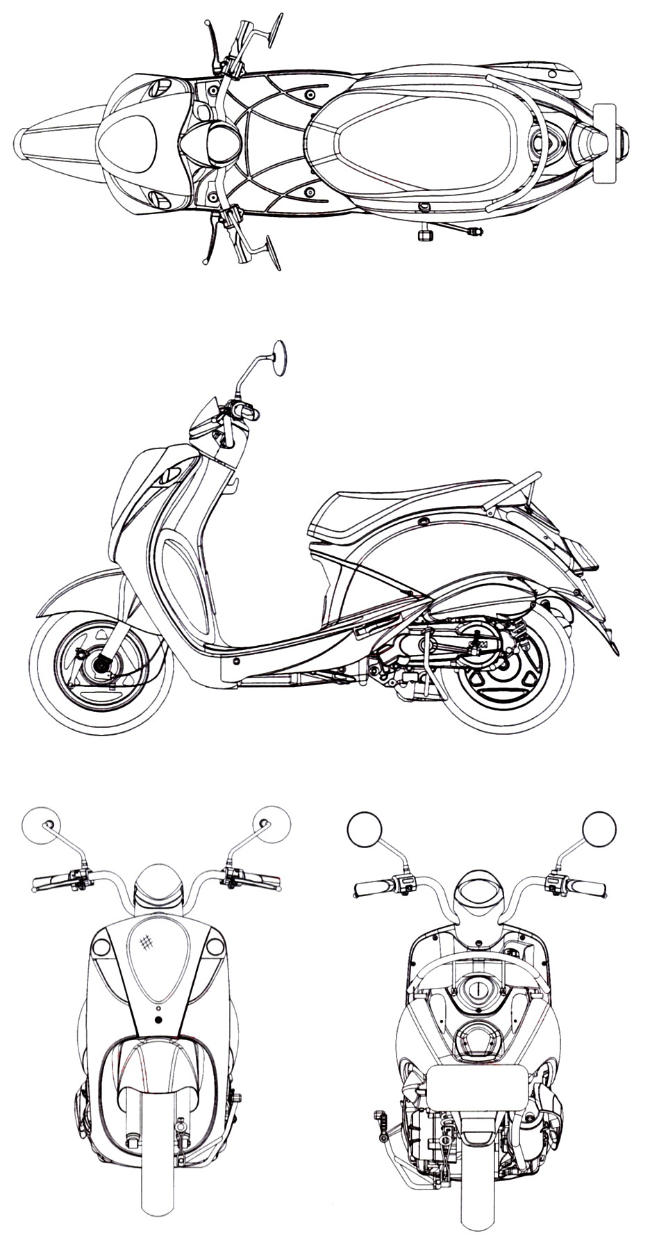
Указатели поворотов

Плавкие предохранители и C.D.I. Батарея

Топливный бак
Передняя фара
Фильтр воздушный
Крюк Шлема
Передний тормоз
Задний тормоз
Зеркала
Глушитель

Стоп сигнал

Центральная подножка
Центральная подножка

3. Введение
В данном руководстве Вы найдете необходимые для Вас сведения по эксплуатации мотороллера и его техническому обслуживанию. Наши советы и рекомендации помогут Вам в правильном выборе одежды для поездок на мотороллере.
Помните, что мотороллер является средством повышенной опасности. Выезжая на дорогу Вы становитесь полноправным участником дорожного движения. Обязательно соблюдайте правила дорожного движения и тогда Ваша поездка будет безопасной для Вас и для окружающих.
Надеемся, что Вы в полной мере сможете оценить качество продукции фирмы SANYANG.
Перед началом эксплуатации мотороллера, пожалуйста внимательно ознакомьтесь с инструкцией. Соблюдайте те требования и рекомендации, которые мы Вам даем.

Внимание
По вопросам возникающим в процессе эксплуатации мотороллера, обращайтесь за консультациями к официальным представителям фирмы SANYANG.

4. Одежда

Для того, чтобы поездка на мотороллере была для Вас комфортной, очень важно правильно подобрать одежду.

- Перед началом движения обязательно наденьте шлем.
- Верхняя одежда должна быть с плотно прилегающими рукавами или манжетами.
- Во время поездки на мотороллере лучше одевать плотно облегающие куртку и брюки или мотокомбинезон.
- Желательно, чтобы Ваша одежда была яркой. Это повысит степень Вашей безопасности на дороге.
- Верхняя одежда должна быть удобной и не стеснять Ваших движений.

5. Начало движения

Запуск двигателя электростартером.
- Установить мотороллер на центральную подножку.
- Нажать и ужерживать любой из рычагов тормоза.
- Установить основной выключатель в положение «ОN» (включено).
- Нажмите на кнопку электростартера, не вращая ручку «газа».
- После того, как двигатель заведется, отпустите кнопку стартера.
- Если двигатель холодный, то дайте ему немного поработать, чтобы он прогрелся.

ВНИМАНИЕ!
  - Сразу же отпустите кнопку стартера после запуска мотороллера.
  - Не нажимайте кнопку стартера после того, как двигатель заведется.
  - Если двигатель горячий и не заводится при нажатии на кнопку стартера в течении 3-4 секунд, то поверните ручку дроссельной заслонки (ручку газа) на 1/8 оборота и снова нажмите на кнопку стартера.
  - Во избежание разрядки аккумуляторной батареи не держите кнопку стартера нажатой более 10 секунд. Если двигатель не заведется после нажатия кнопки стартера в течение 10 секунд, то выждите 10 секунд и повторите попытку завести двигатель.

Начало движения

      - Чтобы снять мотороллер с центральной подножки, необходимо. Придерживая левую ручку тормоза, толкнуть мотороллер слегка вперед. Стоять следует слева от мотороллера.
      - Садиться следует с левой стороны. Вы должны сесть на сиденье прямо, при этом одна или обе ноги должны оставаться на земле.
      - Отпустите рычаг заднего тормоза и начинайте медленно вращать ручку дроссельной заслонки (ручку газа).

ВНИМАНИЕ!
Не вращайте ручку газа резко, во избежание подъема скутера на заднее колесо и опрокидывания. Особенно это опасно при движении в горку или со значительным грузом на багажнике.
Прежде, чем выехать на дорогу, включите соответствующий сигнал поворота, чтобы предупредить других водителей о своем намерении.
Перед началом движения от тротуара, внимательно посмотрите налево и назад, чтобы убедиться в безопасности Вашего маневра.

Остановка

- При приближении к месту, где Вы хотите произвести остановку необходимо следующее:
- Включите правильный сигнал поворота и убедившись, что Вы не создаете помех другим транспортным средствам, медленно поверните к месту, где Вы хотите остановиться.
- Дайте возможность ручке газа вращаться в обратном направлении до исходного положения. Затем, нажав на рычаги переднего и заднего, тормоза произведите полную остановку мотороллера. Загоревшийся сигнал тормоза предупредит водителей транспорта позади Вас, что Вы собираетесь остановиться.
- После полной остановки мотороллера, переведите выключатель поворота в центральное положение, а ключ в замке зажигания в положение” OFF”.
- Убедитесь, что Вы паркуете мотороллер в таком месте, где он не будет мешать дорожному движению. Не забудьте, что мотороллер может опрокинуться, если центральная подножка не установлена на твердую и ровную поверхность.
- Чтобы поставить мотороллер на центральную подножку, возьмитесь за руль левой рукой и, опираясь правой рукой о задний багажник, наступите правой ногой на центральную подножку. Находясь в этом положении, приподнимите заднюю часть мотороллера вверх, чтобы заблокировать центральную подножку.

ВНИМАНИЕ!
Во избежание кражи мотороллера не забудьте заблокировать руль и вынуть ключ из замка зажигания на время парковки.

6 Рекомендации по управлению мотороллером

  - Никогда не нажимайте резко на рычаг тормоза и не поворачивайте резко руль в сторону. Резкое торможение или поворот руля могут привести к заносу или опрокидыванию мотороллера.
  - При езде в дождливую погоду необходимо быть особенно внимательным. Не применяйте резкое торможение на мокрой дороге, так как это может привести к заносу мотороллера.
  - При езде по мокрой дороге или в дождливую погоду требуется большее расстояние для торможения. Снижайте скорость и начинайте торможение раньше, чем это требуется на сухой дороге.
  - При прохождении поворота не следует резко сбрасывать газ или производить торможение, так как это может привести к потере управляемости и падению. Поворот следует проходить «в натяг», контролируя ручку газа, или заблаговременно сбрасывать скорость.
  - Помните, что при езде по воде или в дождливую погоду тормозные колодки намокают, что приводит к снижению качества торможения.

7 Приборы и индикаторы

Внимание:
Не протирайте пластмассовые части мотороллера, например, панель приборов, фара, растворителями, бензином или жидкостями, содержащими абразивные материалы. Это может привести к порче поверхности и потере внешнего вида.

Индикатор сигнала
поворотов

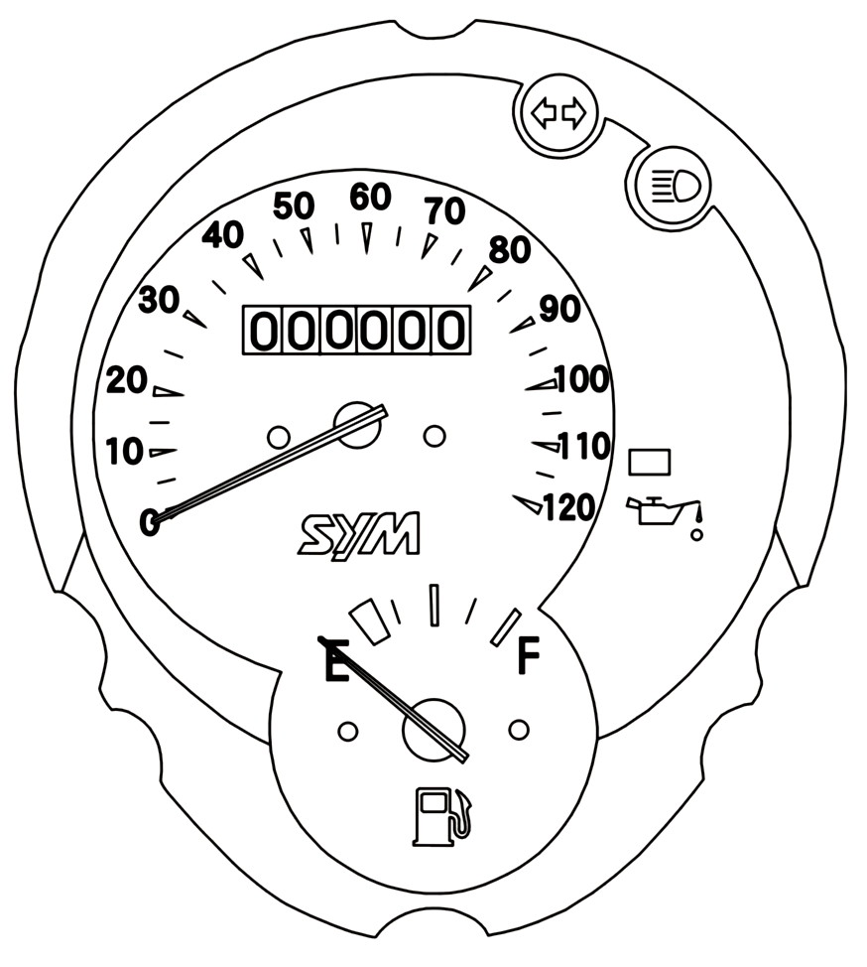
Индикатор дальнего света

Индикатор масло

Топливный
манометр
Одометр
Спидометр

1.Топливный манометр
Указывает уровень бензина в топливном баке
2.Индикатор сигнала поворотов
При включении сигнала поворота этот индикатор будет мигать
3.Индикатор дальнего света
Обозначает включение дальнего света
4.Спидометр
Указывает скорость езды.
5.Одометр
Указывает общее расстояние, пройденное транспортным средством.
6.Индикатор давления масла
Данный индикатор включается, когда уровень масла в масляном резервуаре
становится низким.
В этом случае Вам необходимо долить в масляный резервуар чистое масло.

8 Замок зажигания

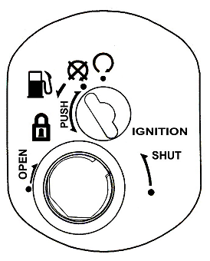
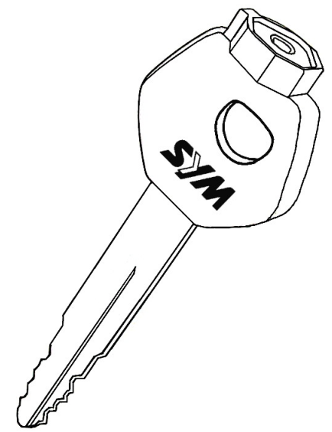

Замок зажигания Ключ зажигания

 Позиция "Start"
- В этой позиции запускается двигатель.
- В этой позиции нельзя удалить ключ.

 Позиция "Stop"
- Двигатель выключен и не может быть запущен.
- Ключ зажигания может быть удален.

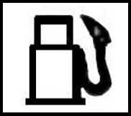 Позиция "OPEN" (открыта крышка топливного бака)：
- Открывание : вставьте ключ в замок зажигания и поверните его налево.
- Запирание : нажмите на крышку бензобака, запирание происходит автоматически.

 Позиция "Steering handle lock"
- Поверните ключ в позицию - “LOCK”.
- В этой позиции запирается руль.
- Ключ зажигания может быть удален.
Разблокировать руль можно повернув ключ из позиции “LOCK” в позицию “OFF.”

 ПРЕДОСТЕРЕЖЕНИЕ:
1) Никогда не поворачивайте ключ при движении скутера. Повернув ключ зажигания в положение "OFF" и "LOCK, " отключится электрическая система, это может привести к несчастному случаю. Зажигание может быть выключено только после того, как скутер был полностью остановлен.
2) Всегда вынимайте ключ зажигания, и убедитесь, что вынули ключ зажигания после блокировки руля для стоянки.
3) Если ключ зажигания остается в положении "ON" в течение длительного периода после остановки двигателя, это приведет к разряду аккумулятора.

- Назначение выключателей

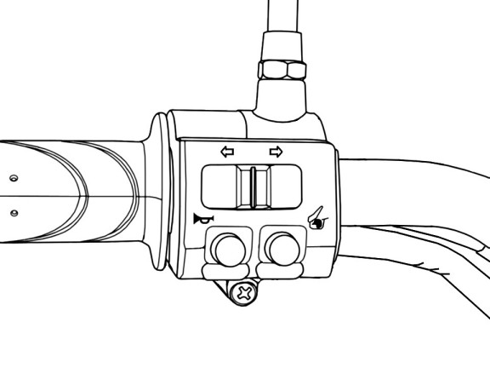

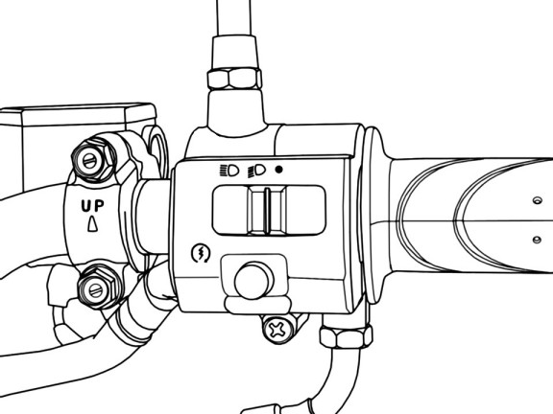
Переключатель поворотов
Выключатель фары

Звуковой сигнал
Открытие багажника

Кнопка стартера

- Выключатель фары

Когда выключатель находится в этом положении включается передняя фара, габариты и подсветка панели приборов.

Когда выключатель находится в этом положении включается передняя фара, габариты и подсветка панели приборов.

Когда выключатель находится в этом положении, передняя фара, габариты и панель приборов выключены


- Кнопка стартера
При нажатии на эту кнопку, происходит запуск двигателя.


ВНИМАНИЕ
Сразу же отпустите кнопку стартера после запуска двигателя.
Не нажимайте кнопку стартера после того, как двигатель заведется.
Не держите кнопку стартера нажатой более 10 секунд, во избежании разрядки аккумуляторной батареи.

ВНИМАНИЕ:
При движении в населенном пункте не применяйте звуковой сигнал без необходимости.
- Кнопка подачи звукового сигнала
При нажатии на эту кнопку подается звуковой сигнал, если ключ замка зажигания находится в положении «ON» (Включено).


- Выключатель сигнала поворота
При включении этого выключателя, когда ключ замка зажигания находится в положении «ON» (Включено), будет мигать сигнал поворота:
это положение выключателя означает выполнение правого поворота.


это положение выключателя означает выполнение левого поворота.


- Открытие багажника
Поставьте ключ в позиция ("Start") и нажмите кнопку багажное отделение и оно откроется.

- аправка топливного бака

ПРОБКА БЕНЗОБАКА. Для заправки топлива
- Вставьте ключ в замок зажигания, поверните его налево в позицию открывания пробки бензобака, снимите пробку.
- Не заполняйте бензобак до края горловины.
- Нажмите на крышку бензобака до щелчка, пробка бензобака закроется.

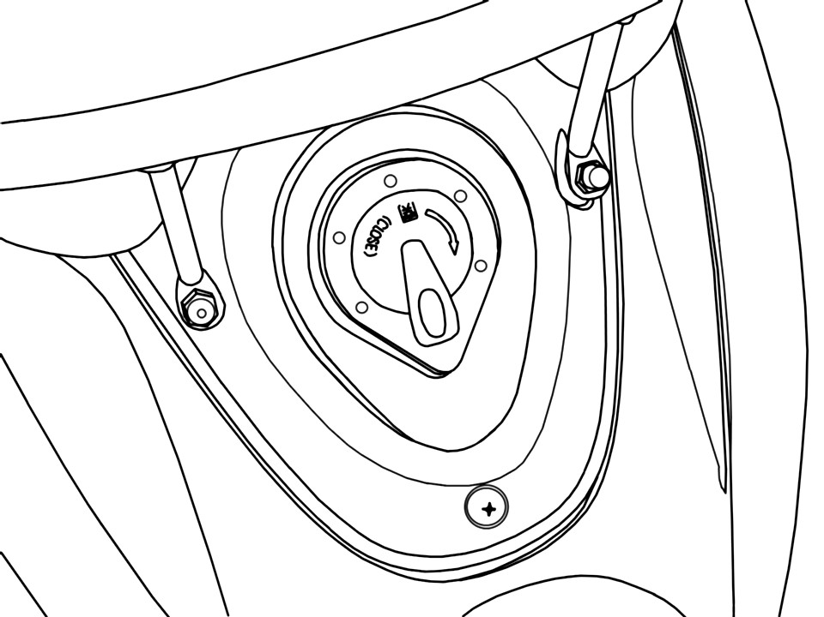

 Предостережение:
- Поставьте скутер на центральную подножку, двигатель должен быть отключен, в близи не должно быть открытого огня, чтобы гарантировать пожарную безопасность при заправке.
-  Не заполняйте бензобак выше верхнего предела. Иначе топливо будет течь через отверстие на крышке, это может повредить лакокрасочное покрытие, либо привести к возгоранию скутера.
- После заправки удостоверьтесь, что пробка полностью закрыта.

11 ТОРМОЗ
- Избегайте внезапного резкого торможения.
- Используйте передний и задний тормоз одновременно.
- Избегайте непрерывно тормоза в течение длительного периода времени, так как это может перегреть тормоза и уменьшить эффективность торможения.
- При движении по мокрой и скользкой дороге, двигайтесь медленно и плавно тормозите. Никогда не применяйте тормоза внезапно, чтобы предотвратить скольжение и падение.
- Если использовать только передний тормоз, это увеличит риск падения, так как скутер при этом имеет тенденцию бокового заноса.

Тормоз заднего колеса
Тормоз переднего колеса
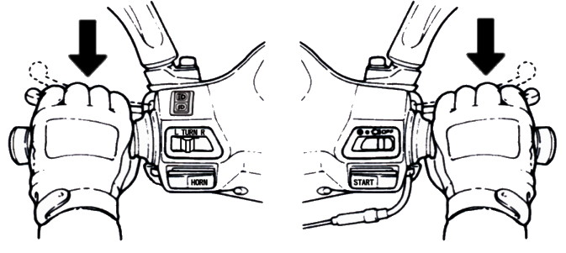

12 Парковка
■ При приближении к месту стоянки автомобилей:
1. Заранее включите сигнал поворота и обратите внимание на транспортные средства впереди и сзади, слева и справа, после этого выберите маршрут движения и медленно продвигайтесь по нему.
2. Сбросьте газ и примените тормоза заранее. (Тормозной сигнал загорается при торможении, чтобы предупредить водителей транспортных средств находящихся сзади.)
■ Во время парковки:
1. Выключить сигнал поворота, повернуть ключ зажигания для остановки двигателя.
2. Встать со скутера с левой стороны после того, как двигатель был остановлен, выберите ровный участок земли, затем установите скутер на центральную подножку.
3. Возьмитесь левой рукой за руль, а правой возьмитесь за крепление на левой нижней стороне седла.
4. Нажмите правой ногой на центральную подножку, потяните руками скутер назад.

Напоминаем Вам: Блокируйте руль и удалите ключ после блокировки, чтобы препятствовать угону скутера.

ПРЕДУПРЕЖДЕНИЕ:
• Паркуйте ваш скутер в безопасном месте, где он не будет мешать движению.

13 ПЕРЕД НАЧАЛОМ ДВИЖЕНИЯ
Перед началом движения
■ Включите сигнал поворота перед началом движения, удостоверьтесь, что сзади нет транспортных средств. После этого начните движение.
■ Во время запуска двигателя внимательно следите за транспортными средствами вперед и позади вас.

14 УПРАВЛЕНИЕ СКОРОСТЬЮ

Управление скоростью осуществляется с помощью ручки дроссельной заслонки

- Если Вы вращаете ручку дроссельной заслонки (на себя), скорость мотороллера возрастает.
- Пожалуйста, вращайте ручку дроссельной заслонки медленно, чтобы избежать опрокидывания мотороллера.
- При движении в гору следует дополнительно повернуть ручку дроссельной заслонки, чтобы увеличить мощность двигателя.
- Если Вы вращаете ручку дроссельной заслонки в обратном направлении (от себя), скорость мотороллера снижается. Это можно делать медленно или быстро, в зависимости от того, как быстро Вы хотите снизить скорость.

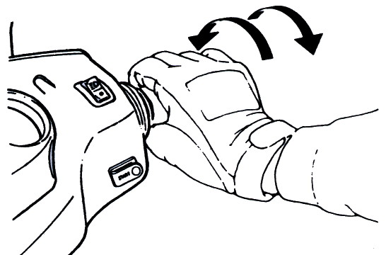
Уменьшение скорости

Увеличение скорости

15 РЕГУЛИРОВКА БАРАБАННОГО ТОРМОЗА

Свободный ход тормозного рычага должен составлять 10-20 мм.

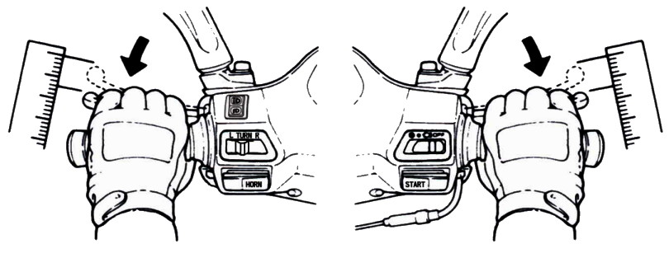
10~20 mm
10~20 mm

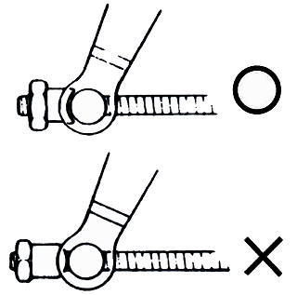
Ось
Фиксатор

ВНИМАНИЕ:
После регулировки свободного ходы рычага тормоза обязательно зафиксируйте регулировочную гайку.
Убедитесь, что фиксатор занял правильное положение по отношению к оси рычага.

1) Чтобы увеличить свободный ход рычага тормоза необходимо вращать регулировочную гайку против часовой
стрелки.
2) Чтобы уменьшить свободный ход рычага тормоза, необходимо вращать регулировочную гайку по часовой
стрелке.

16 ПРОВЕРКА МАСЛО
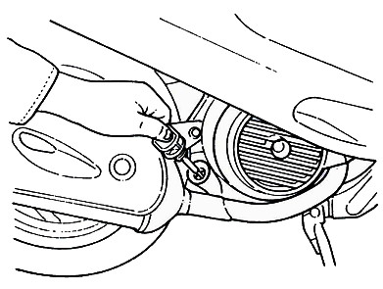

- Для того, чтобы произвести проверку масла в двигателе, необходимо:
1)Установить мотороллер на центральную подножку.

2)Дать остыть двигателю в течение 2-3 минут.

3)Вынуть масляный щуп и протереть его тканью.

4)Вставить масляный щуп в отверстие для контроля уровня масла.

5)Вынуть масляный щуп и визуально определить уровень масла в двигателе.
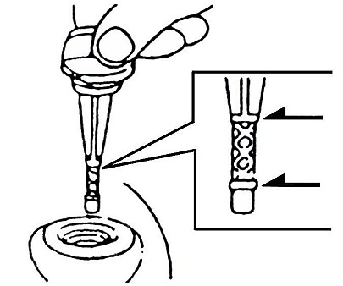
Верхний
Нижний
6)Уровень масла должен быть в пределах между верхней и нижней отметкой масляного щупа.

17 ЗАМЕНА МАСЛО
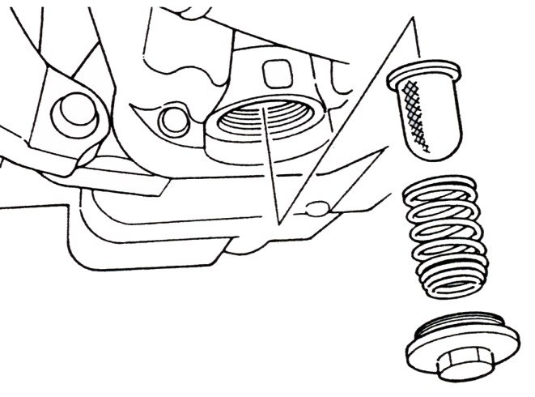
  - Чтобы произвести замену масла, необходимо установить скутер на центральную подножку.
Масляный фильтр
Контрольный болт
  - Дать двигателю остыть.
  - Отвернуть контрольный болт и вынуть масляный фильтр.
  - Произвести слив масла.
  - Произвести очистку масляного фильтра, используя бензин и продуть его давлением воздуха.
  - Вставить масляный фильтр и завернуть контрольный болт.
  - Залить масло через отверстие для заливки масла.
  - Проконтролировать уровень залитого масла щупом.

ВНИМАНИЕ:
При сливе масла убедитесь, что удалено все масло.
Обратите внимание на то, чтобы во время проверки и замены масла в двигатель не попали посторонние предметы.
Не пользуйтесь маслом низкого качества или маслом малоизвестных изготовителей. Использование таких масел может привести к поломке двигателя.
Рекомендуем Вам производить замену масла в нашем Сервис-центре.

18 ПРОВЕРКА ШИН
Перед началом поездки визуально проверьте состояние шин. Если вы заметили изменение формы шин в отношении площади соприкосновения с землей, то проверьте давление в шинах с помощью прибора для измерения давления воздуха и отрегулируйте его до соответствующего уровня.

.


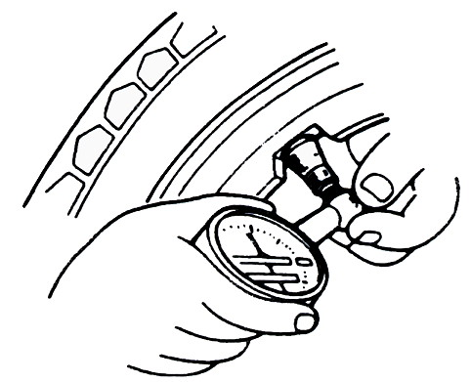

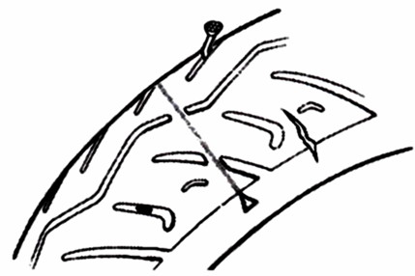
Индикатор износа
Трещины и порезы
Посторонние предметы- гвозди, камни.

- Проверьте визуально протектор и боковые стороны шины на наличие трещин и повреждений.
- Проверьте визуально протектор и боковые стороны шин на наличие гвоздей, камней или других предметов, которые могли застрять в шине.
- Проверьте визуально наличие индикатора износа на протекторе шины. Если вы не увидите индикатор, то шину следует заменить на новую.

ВНИМАНИЕ
Не соответствие давления воздуха в шинах указанным значениям, наличие трещин, порезов, посторонних предметов или износ шины, может привести к потере управления мотороллером. илтрещисамаяважная причина, которая приводит к управлению потери держащимся маркером(дескриптором) и проколотой шиной (ами).

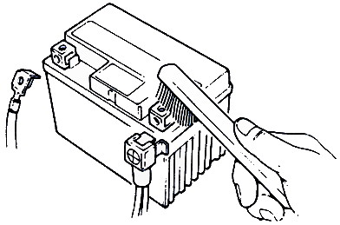
19 АККУМУЛЯТОР

Если клеммы аккумуляторной батареи загрязнились или заржавели,
то выньте его из мотороллера и очистите клемник металлической щеткой.
Выполняя проверку и чистку аккумуляторной батареи, позаботьтесь, чтобы
рядом не было открытого огня.
Перед снятием клемм с АКБ, переведите ключ замка зажигания в положение «OFF» (Выключено).

ВНИМАНИЕ:
Не рекомендуется эксплуатировать мотороллер без аккумуляторной батареи, либо
с севшим аккумулятором. Это может привести к нарушениям в работе электросистемы.

20 ОСМОТР ПЕРЕДНИХ АМОРТИЗАТОРОВ

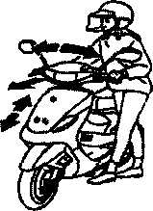
1,Проводите эту проверку с выключенным зажиганием и без
ключа в замке зажигания.
2,Проверьте визуально передние амортизаторы на предмет
Механических повреждений
3,Возьмитесь за руль произведите движение вверх,
вниз – послушайте нет ли посторонних шумов
4,Проверьте крепления передних амортизаторов
5,Возьмитесь за руль, произведите толчки вперед-назад, вправо-влево,
определите сильное или слабое сопротивление
амортизатора и нет ли провалов
6,Проверьте тормоза, на предмет натяжения тормозных тросов
7,Если найдены любые из вышеперечисленных неисправностей,
представьте свой скутер уполномоченному дилеру SYM для проверки и ремонта

21 ПРОВЕРКА И ЗАМЕНА ПЛАВКИХ ПРЕДОХРАНИТЕЛЕЙ

Выключите зажигание и проверьте плавкие предохранители. Если предохранитель сгорел, замените его на новый с той же маркировкой (7A). Строго запрещено использовать при замене предохранитель более 7 А или проволоку для замены предохранителя, так как это может привести к повреждению электросистемы.
Откройте перчаточный ящик, справа вверху находится блок предохранителей.
Откройте крышку предохранителей, выньте предохранитель. Проверьте его на предмет неисправности.
Плавкие предохранители должны быть надежно соединены с контактами проводов. Плохой контакт приведет к разрушению проводов и предохранителя.
При замене электрических элементов (например, лампочек) используйте только те, которые указаны в спецификации. Использование электрических элементов не соответствующих спецификации может привести к быстрому разряду аккумулятора и выходу из строя предохранителя.
При мытье скутера избегайте попадания воды на блок предохранителей.
Если плавкий предохранитель сгорает по невыясненным причинам, представьте ваш скутер уполномоченному дилеру.

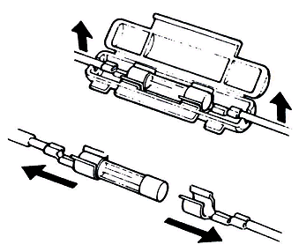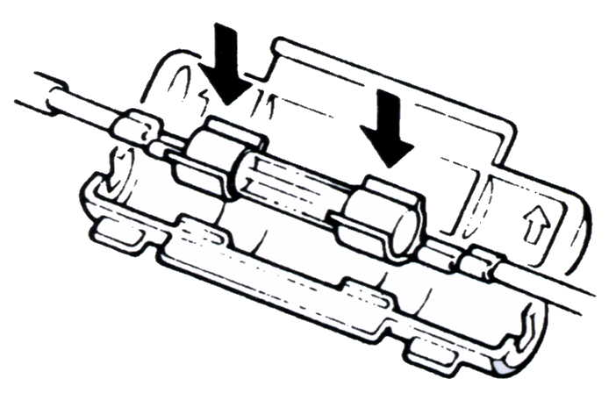

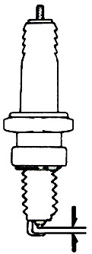
22 ПРОВЕРКА И ЧИСТКА СВЕЧЕЙ

Для проверки и чистки свечи необходимо:
- Вывернуть свечу, используя свечной ключ.
- Очистить свечу с помощью металлической щетки от нагара.
- Протереть свечу тканью.
- Отрегулировать зазор свечи, используя щуп. Зазор между электродами должен составлять 0,6-0,7 мм.
- Установить свечу используя свечной ключ.
0,6-0,7мм

23 ПРОВЕРКА И ЧИСТКА ВОЗДУШНОГО ФИЛЬТРА

От качества воздушного фильтра зависит долговечность поршневой группы. Чтобы произвести чистку воздушного фильтра, необходимо:
- Удалить винты и снять крышку воздушного фильтра.
- Вынуть элемент воздушного фильтра и промыть его в специальной жидкости для промывки фильтров, затем завернуть его в сухую ткань и отжать.
- Пропитать элемент воздушного фильтра в специальном масле для пропитки фильтров и отжать его. Проверьте, что Вы удалили излишнее масло.
- Установите элемент и закрепите винтами крышку воздушного фильтра.
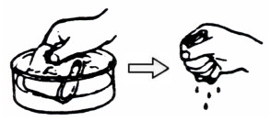



ВНИМАНИЕ:
Не рекомендуется использовать для промывки фильтра бензин или ацетон.
Если фильтрующий элемент порван, необходимо его заменить.
Не используйте в качестве материала для воздушного фильтра обыкновенный поролон.
Если воздушный фильтр будет собран не правильно, то в двигатель могут попасть пыль и другие мелкие предметы.
При мытье мотороллера будьте внимательны, чтобы вода не попала в воздушный фильтр.

24 ВОЗМОЖНЫЕ НЕИСПРАВНОСТИ

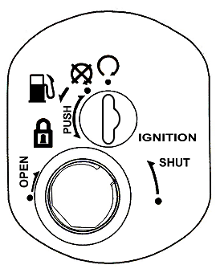

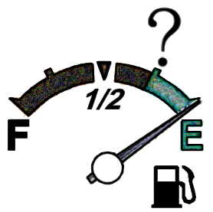
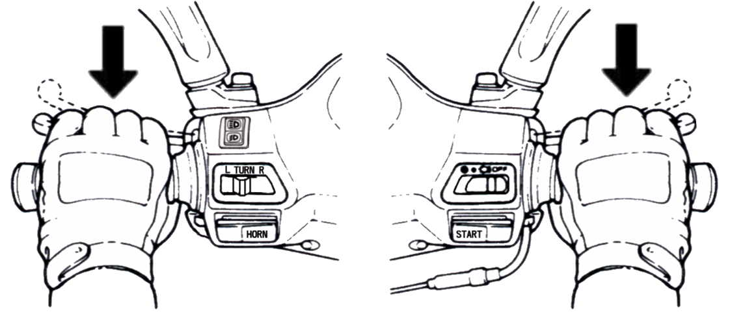

- Ключ замка зажигания не находится в положении «ON» | - Отсутствует топливо в топливном баке | - Не нажат рычаг тормоза

1/4

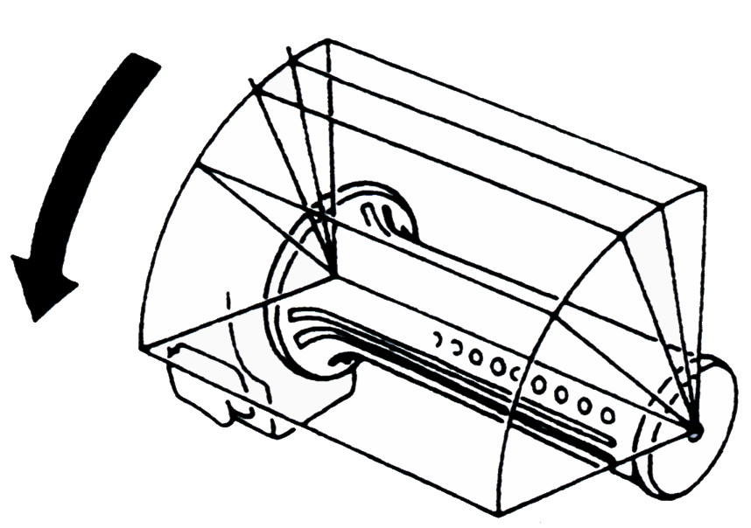
Кнопка сигналов поворота

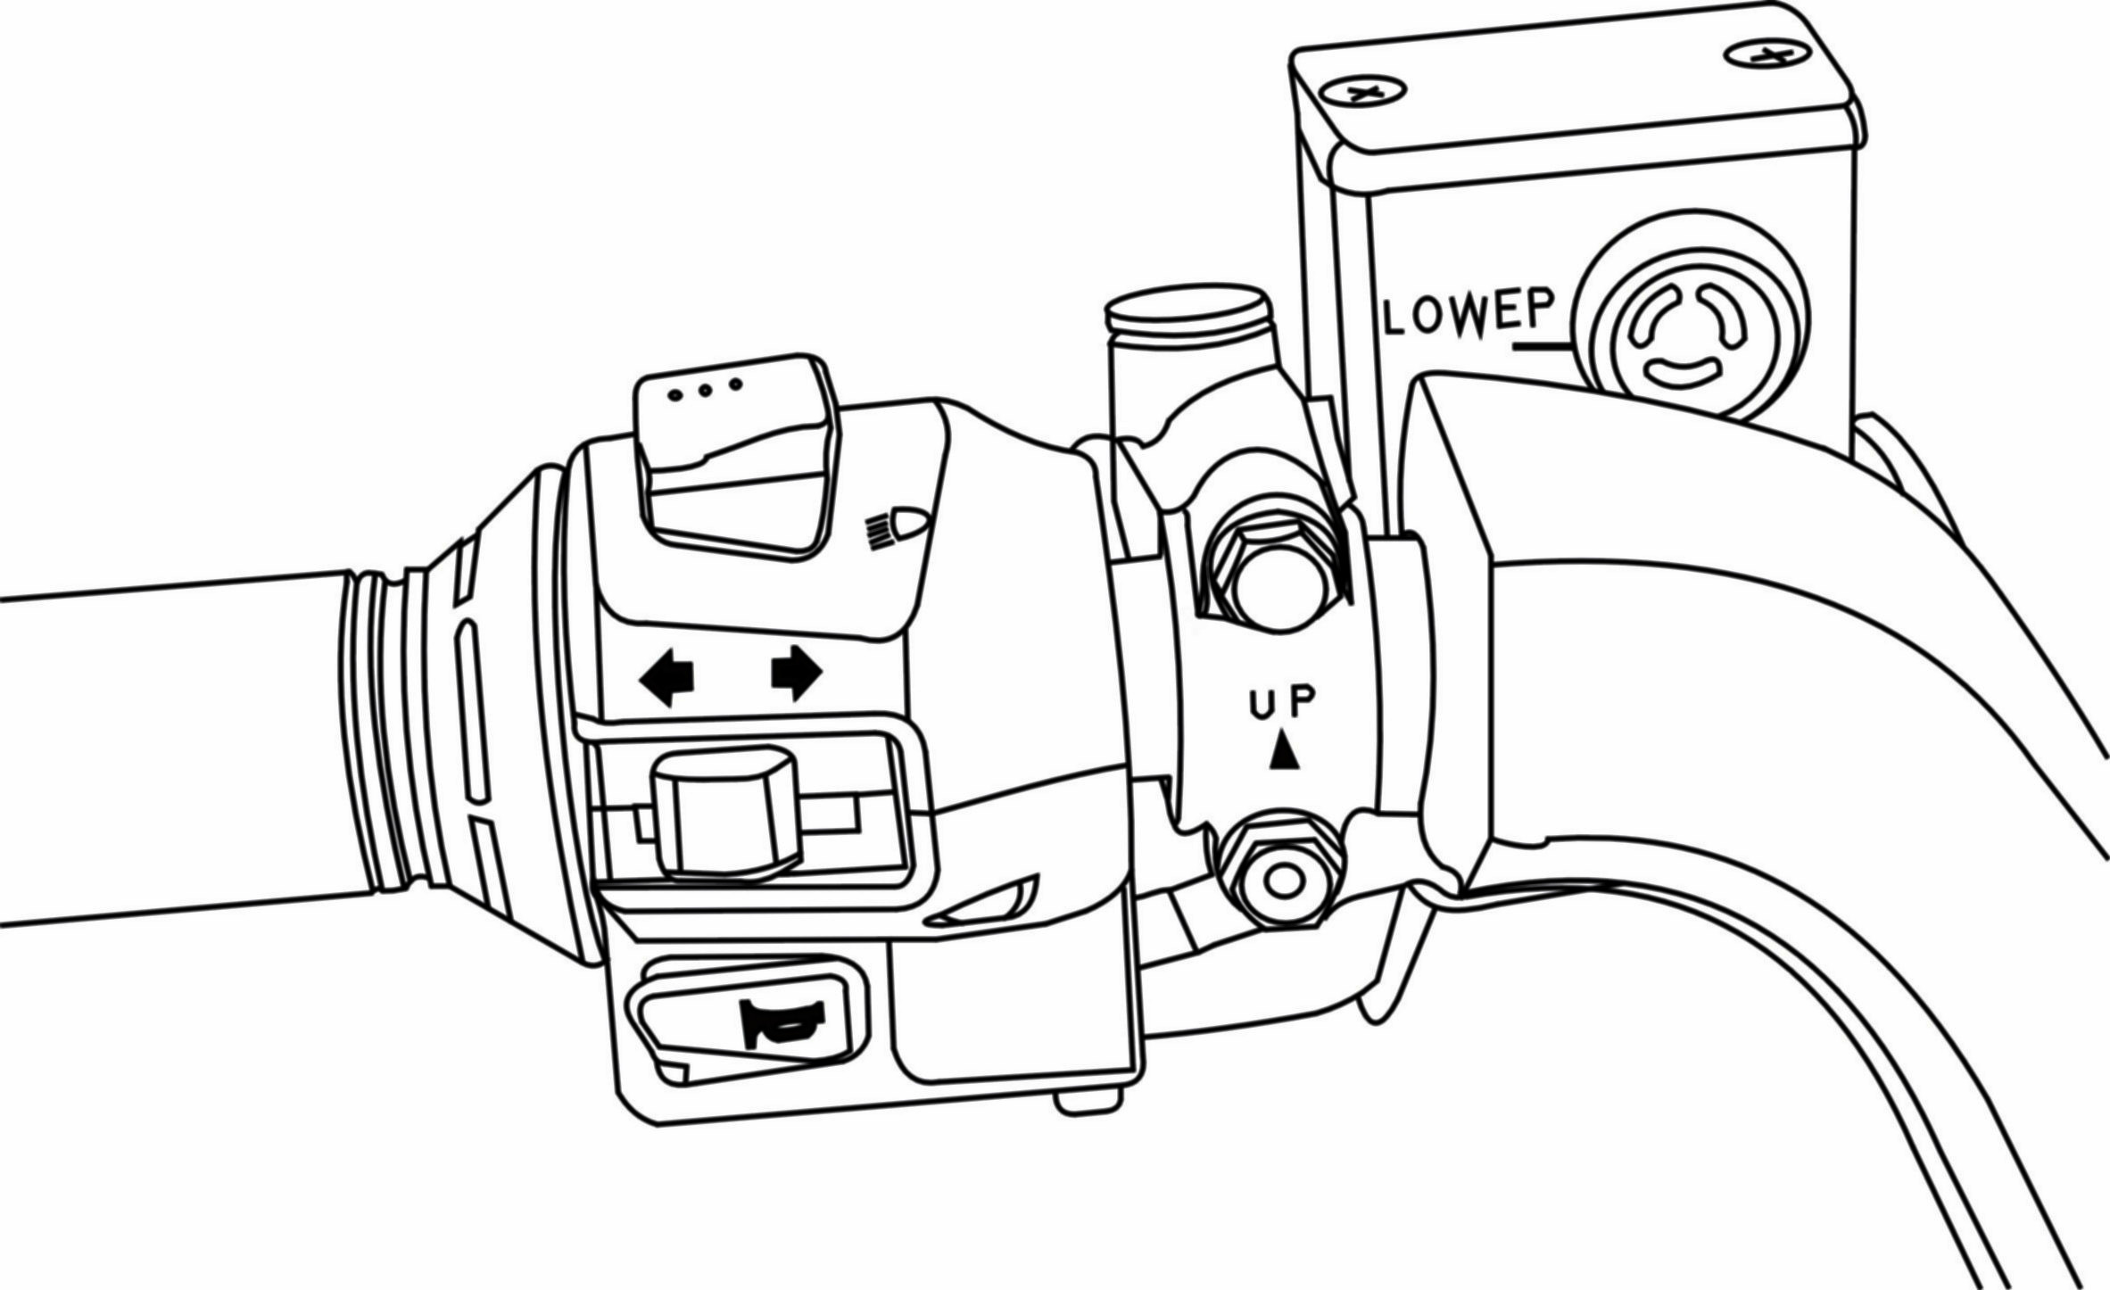

Кнопка звукового сигнала

(4). Поверните на ¼ или 1/8 рукоятку дроссельной заслонки? | (5). Поверните ключ зажигания в позицию “ON”, нажмите на кнопку звукового сигнала. Если сигнал не звучит - проверьте плавкий предохранитель.

25 ПЕРИОДИЧЕСКИЙ ГРАФИК ОБСЛУЖИВАНИЯ

№ | Обслуживание в месяцах  Элементы проверки  Обслуживание в километрах (км) | 300км | Каждые  1 000км | Каждые  3 000км | Каждые  6 000км | Каждые  12 000км
№ |  | Новое | 1 месяц | 3 месяц | 6 месяц | 12 месяц  (1 год)
1 | Воздушный фильтр | I | C |  | R(бумага) | R(губка)
2 | Воздухоочиститель | I |  |  | C | R
3 | Масляный фильтр | C |  |  | C
4 | Масло двигателя | R | I | Замена каждые 3 000км
5 | Состояние покрышек и давление в них | I | I
6 | Аккумулятор | I | I
7 | Свечи | I |  | I |  | R
8 | Карбюратор (холостые обороты) | I |  |  | I
9 | Крепление руля и приборной доски | I |  | I
10 | Трансмиссии на течь | I | I
11 | Проверка картер на течь | I | I
12 | Масло трансмиссии | R | Замена каждые 5 000км (5 месяцев)
13 | Ремень и ролик вариатора |  |  |  | I | R
14 | Проверка топливопровода и пневмоклапана подачи топлива | I |  | I
15 | Состояние электропроводки | I | I
16 | Крепежные болты и гайки | I |  | I
17 | Головка цилиндра, цилиндр, и поршень |  |  |  | I
18 | Выхлопная системы / очистка |  |  |  | I
19 | Состояние цепи/момента зажигания | I |  | I
20 | Регулировка клапанов | I |  |  | I
21 | Амортизаторов | I |  |  | I
22 | Передняя/Задняя подвеска | I |  |  | I
23 | Основная и боковая подножки | I |  |  | I/L
24 | Система смазки двигателя (PCV) | I |  | I
25 | Тормозной диск |  |  |  | I
26 | Тормозной механизм / крепление тормозов (колодки) | I | I
27 | Болты/гайки для всех компонентов | I | I

В таблице обслуживания указаны данные, учитывая ежемесячные 1 000 километров пробега. Периодически проверяйте ваш скутер у Уполномоченных дилеров SYM или в официальных технических центрах SYM, чтобы поддерживать ваш скутер в надлежащем состоянии.

Код: I - Осмотр, чистка, и настройка R - Замена
С - Чистка (замена в случае необходимости) L – Смазывание

Замечание: 1. Чистка или замена деталей воздухоочистителя производиться чаще, если скутер используется на пыльных дорогах или в сильно загрязненной среде.
2. Обслуживание скутера должно производиться чаще, если скутер часто использовался при высоком скоростном режиме и если скутер прошел больший километраж.
26 СПЕЦИФИКАЦИЯ

 | Модель | HU05
Элемент | Спецификация | HU05
Длина |  | 1710
Ширина |  | 650
Высота |  | 1005
Колесная база |  | 1170
Вес |  | 80
Тип |  | Четырехтактный
Топливо |  | Октановое число выше 90
Система охлаждения |  | Воздушное
Объем двигателя |  | 49.5 cc
Коэффициент сжатия |  | 12.6：1
Максимальная мощность |  | 2.8 kw / 8000 rpm
Крутящий момент |  | 3.73 Nm / 6500 rpm
Методы запуска двигателя |  | Электростартер и кик стартер
Передний амортизатор |  | Телескоп
Задний амортизатор |  | Свинг система
Сцепление |  | Центробежный тип
Передача |  | вариатор
Передняя шина |  | 3.0 – 10 - 42J
Задняя шина |  | 90/90-10 – 50J
Обод |  | Сталь
Давление шин |  | Переднее: STD 1.75 kg/cm²
 |  | Заднее: STD 2.0 kg/cm² для 1 человека, 2.25 kg/cm² для 2 людей.
Передние тормоза |  | барабан (Ø 110 mm)
Задние тормоза |  | барабан (Ø 95 mm)
Передняя фара (ближний, дальний) |  | 12V 30W / 30W ×1
Лампочка стоп-сигнала |  | 12V 5W / 18W
Лампочка сигналов поворота |  | 12V 10W
Лампочка подсветки спидометра |  | 12V 3.4W ×2
Объем масла в картере |  | 0.8 л (0.7 л для замены)
Объем масла в трансмиссии |  | 100 см. (90см для замены)
Объем бензобака |  | 4.8 L
Свечи |  | C6HSA (NGK)
Аккумулятор |  | 12V 4Ah (Закрытый тип, батарея без обслуживания)
Воздухоочиститель |  | Губка - влажный тип
Крышка топливного бака |  | Открывается ключом авто открывание
Передняя фара |  | Основного типа
Задняя ручка захвата |  | Не для багажа

